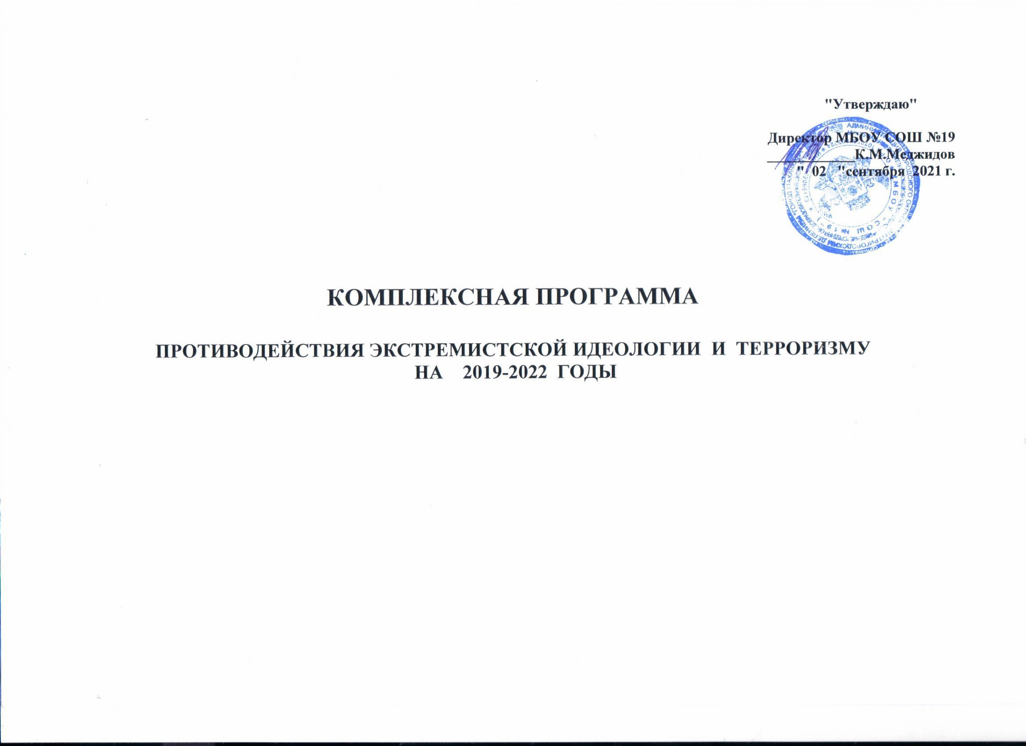

Паспорт программы
"Противодействие экстремистской идеологии и профилактика терроризма в МБОУ СОШ № 19 на 2019-2022 годы»

Наименование  Программы | Программа "Противодействие экстремистской идеологии и профилактика терроризма на территории МБОУ СОШ № 19»
Заказчик Программы | Городское Управление образования г.Махачкала
Исполнители  Программы | Администрация МБОУ СОШ № 19
Основание для разработки Программы | - Закон РФ «Об образовании».  - Конвенция о правах ребенка.  - Уголовный кодекс РФ.  - Стратегия национальной безопасности РФ до 2020 года от 12 мая 2009 года № 537.  - Федеральный закон от 25 июля 2002 года № 114-ФЗ «О противодействии экстремистской деятельности» (с изменениями на 29 апреля 2008 года).  - Федеральный закон (с изменениями от 20 июля 2000г., 22 августа, 21 декабря 2004 г., 26, 30 июня 2007 г.) «Об основных гарантиях прав ребенка в Российской Федерации».  7. План работы ГУО по противодействию идеологии экстремизма и терроризма. 2016 - 2018
Цели и задачи  Программы | - Утверждение основ гражданской идентичности как начала объединяющего всех учащихся школы.  - Воспитание культуры толерантности, межнационального и межконфессионального согласия.  - Достижение необходимого уровня правовой культуры учащихся как основы толерантного сознания и поведения.  - Формирование в ученической среде мировоззрения и духовно-нравственной атмосферы этнокультурного взаимоуважения, основанных на принципах уважения прав и свобод человека, стремления к межэтническому миру и согласию, готовности к диалогу.  - Общественное осуждение и пресечение на основе действующего законодательства любых проявлений дискриминации, насилия, расизма и экстремизма на национальной и конфессиональной почве.  - Разработка и реализация в МБОУ СОШ №46 образовательных программ, направленных на формирование у подрастающего поколения позитивных установок на этническое многообразие.
Основные направления осуществления мероприятий Программы | - совершенствование нормативно-правовой базы и системы профилактики экстремизма;  - организационное и техническое обеспечение профилактики экстремизма;  - информационно-методическое обеспечение профилактики экстремизма;  - гармонизация межэтнических и межконфессионных отношений.
Сроки и этапы  реализации Программы | 2017-2020 годы в один этап.  Программа ежегодно уточняется при формировании плана Управления образования г.Махачкалы по предупреждению терроризма и экстремизма.
Ожидаемые результаты от реализации Программы | - Укрепление и культивирование в ученической среде атмосферы межэтнического согласия и толерантности.  - Препятствование созданию и деятельности националистических экстремистских молодежных группировок.  - Обеспечение условий для успешной соц. культурной адаптации учащихся из числа мигрантов, противодействия проникновению в детское сознание идей религиозного фундаментализма, экстремизма и нетерпимости.  - Совершенствование форм и методов работы по профилактике проявлений ксенофобии, национальной и расовой нетерпимости, противодействию этнической дискриминации.  - Повышение уровня компетентности учащихся образовательного учреждения в вопросах миграционной и национальной политики, способах формирования толерантной среды и противодействия экстремизму.  - Создание эффективной системы организационных и идеологических механизмов противодействия экстремизму, этнической и религиозной нетерпимости.
Источники финансирования | Не предусмотрены
Управление Программой и контроль за ее реализацией | Контроль за выполнением настоящей Программы осуществляют администрация МБОУ СОШ № 19
Разработчики | Администрация МБОУ СОШ № 19.

1. Содержание проблемы и обоснование
необходимости ее решения программными методами

Разработка настоящей Программы продиктована необходимостью повышения эффективности мер, принимаемых в настоящее время органами государственной власти республики, органами местного самоуправления, правоохранительными органами, общественностью против проявлений экстремизма и терроризма в республике и городе.
Несмотря на позитивные результаты борьбы с экстремистскими проявлениями, сохраняется реальная угроза безопасности вследствие продолжающейся активизации диверсионно-подрывной деятельности экстремистских сил.
На высоком уровне остаются показатели таких преступлений, как бандитизм, умышленные убийства, причинение тяжкого вреда здоровью, в том числе повлекшее смерть, и преступлений, совершенных с применением огнестрельного оружия.
Анализ большинства экстремистских проявлений показывает, что в процессе подготовки к реализации своих преступных замыслов экстремисты не получают достойного отпора.
Очевидна и необходимость активной разъяснительной работы среди учащихся с привлечением авторитетных деятелей различных религиозных объединений, представителей научной интеллигенции, средств массовой информации, институтов гражданского общества.
Решение задач, направленных на повышение эффективности деятельности по противодействию экстремизму и терроризму, невозможно без объединения усилий органов государственной власти всех уровней, органов местного самоуправления, широкого привлечения негосударственных структур, общественных объединений. Все это обусловливает необходимость применения программно-целевого метода.

2. Основные цели, задачи и сроки реализации Программы.

2.1. Основными целями Программы являются:

= реализация государственной политики в области противодействия экстремизму и терроризму;
= координация деятельности всех участников образовательного процесса в сфере противодействия экстремистской идеологии и терроризму;
= защита жизни, здоровья учащихся, их прав и интересов от преступных посягательств;
= формирование толерантной среды на основе ценностей многонационального и многоконфессионального российского общества, общероссийской гражданской идентичности и культурного самосознания, принципов соблюдения прав и свобод человека.

2.2. Достижение этих целей должно быть обеспечено посредством решения следующих задач:

= Воспитание культуры толерантности, межжнационального и межконфессионального согласия; формирование в ученической среде мировоззрения и духовно-нравственной атмосферы этнокультурного взаимоуважения,основанных на принципах уважения прав и свобод человека, стремления к межэтническому миру и согласию, готовности к диалогу.
= Создание единой школьной системы противодействия экстремистской идеологии и терроризму.
= Социологический и статистический мониторинг факторов, способствующих проявлению экстремизма и терроризма в подростковой среде.
= Формирование у учащихся нетерпимости и негативного отношения к экстремистским и террористическим проявлениям; достижение необходимого уровня правовой культуры учащихся как основы толерантного сознания и поведения.Общественное осуждение и пресечение на основе действующего законодательства любых проявлений дискриминации, насилия, расизма и экстремизма на национальной и конфессиональной почве.
= Разработка и реализация в МБОУ СОШ № 46 образовательных программ, направленных на формирование у подрастающего поколения позитивных установок на этническое многообразие.
= Содействие органам государственной власти республики, органам местного самоуправления, институтам гражданского общества в противодействии экстремизму и терроризму.
= Повышение антитеррористической защищенности школьного комплекса в техническом плане.
= Эффективное информационное, методологическое и идеологическое сопровождение деятельности педагогического коллектива по противодействию экстремизму и терроризму.
= Совершенствование уровня педагогического мастерства в сфере противодействия экстремизму и терроризму.

2.3. Программа рассчитана на 2017-2020 годы.

3. Основные принципы реализации Программы.

1. Воспитание у учащихся установок признания, соблюдения и защиты прав и свобод человека и гражданина, соблюдения законов.
2. Воспитание учащихся в духе миролюбия, веротерпимости и толерантности.
3. Актуализация роли семьи по формированию у детей норм толерантности и снижения социальной и межличностной напряженности.
4. Формирование норм социального поведения у учащихся, характерного для гражданского общества.
5. Актуализация роли детских общественных организаций, ученического самоуправления.
6. Актуализация вопросов отработки навыков безопасного поведения учащихся в момент угрозы террористического акта.

4. Основные мероприятия Программы

Программа включает мероприятия по следующим приоритетным направлениям в сфере противодействия экстремизму и терроризму:
= последовательное обеспечение конституционных прав, гарантирующих равенство учащихся любой расы и национальности, а также свободу вероисповедания;
= утверждение общероссийских гражданских и историко-культурных ценностей, поддержание российского патриотизма и многокультурной природы российского государства и российского народа как гражданской нации;
= последовательное и повсеместное пресечение проповеди нетерпимости и насилия;
= утверждение в школе концепции многокультурности и многоукладности российской и республиканской жизни;
= развитие воспитательной и просветительской работы с детьми и родителями о принципах поведения в вопросах веротерпимости и согласия, в том числе в отношениях с детьми и подростками;
= реагирование на случаи проявления среди детей и молодежи негативных стереотипов, межэтнической розни и личностного унижения представителей других национальностей и расового облика;
= пресечение деятельности и запрещение символики экстремистских групп и организаций в школе;
= индивидуальная работа с теми, кто вовлечен в деятельность подобных групп или разделяет подобные взгляды;
= создание современных мультимедийных продуктов о культурном многообразии России и Республики Дагестан;

Перечень основных мероприятий Программы приведен в приложении к Программе.

5. Ожидаемые результаты реализации Программы.

Реализация Программы позволит:
= усилить защищенность учащихся школы от влияния экстремистской и террористической идеологий;
= консолидировать усилия всех участников образовательного процесса в противодействии экстремизму и терроризму;
= повысить:
- эффективность противодействия экстремизму и терроризму;
- ответственность членов педагогического коллектива органов за организацию и результаты борьбы с экстремизмом и терроризмом;
- уровень воспитательной работы среди учащихся;
= укрепить:
- безопасность школьного комплекса;

6. Механизм реализации и контроль за исполнением Программы.

5.1.Контроль за реализацией Программы осуществляет администрация школы.
5.2.Исполнители Программы несут ответственность за качественное и своевременное выполнение мероприятий Программы.
5.3.Для выполнения конкретных мероприятий могут создаваться временные рабочие группы по инициативе исполнителей Программы.
5.4.Ход и результаты выполнения мероприятий Программы рассматриваются на педагогических советах, производственных совещаниях, совещаниях при директоре ,совещаниях заместителей директора школы с заслушиванием отчетов исполнителей Программы.

МЕРОПРИЯТИЯ
ПО РЕАЛИЗАЦИИ ШКОЛЬНОЙ КОМПЛЕКСНОЙ ПРОГРАММЫ ПРОТИВОДЕЙСТВИЯ
ЭКСТРЕМИЗМУ И ТЕРРОРИЗМУ
НА 2019-2022 ГОДЫ

№ | Мероприятия | Срок | Ответственное лицо
1. Организационные мероприятия
1. | Изучение муниципальной программы "Противодействия терроризму и экстремизму" | Единый информационный день | Директор школы.
2. | Обновление и корректировка документов нормативно-правовой базы по безопасной организации учебно-воспитательного процесса в школе | постоянно | Директор школы.
3. | Составление графика дежурства администрации, педагогического персонала, классов по школе и столовой | август | ЗВР
4. | Организация пропускного режима в ОУ | постоянно | Администрация
5. | Проведение плановых и внеплановых инструктажей по профилактике терроризма и экстремизма, правилам поведения при угрозе террористического акта | по мере необходимости (не реже 2 раза в год) | Администрация
6. | Обследование школы на предмет оценки уровня антитеррористической защищённости, эффективности охранно-пропускного режима в зданиях школы (чердачные и подвальные помещения) | 2 раза  в год | ЗАХР
7. | Укрепление материально-технической базы школы, в том числе: освещение и ограждение территории, противопожарные мероприятия, техническое обслуживание ППС и "тревожных кнопок". | по мере возникновения необходимости | Директор  ЗАХР
9. | Ведение (обновление)  стендов по антитеррористической безопасности | В течение года | Преподаватель ОБЖ.
2. Мероприятия по профилактике терроризма
1. | Учебно- тренировочное занятие по обучению персонала навыкам безопасного поведения при угрозе совершения теракта | 2 раза в год | Преподаватель ОБЖ .
2. | Тренировка по выводу учащихся из здания школы при террористическом акте | 2 раза в год | Преподаватель ОБЖ.
3. | Проведение совещания при завуче с рассмотрением темы: «Профилактика экстремизма и терроризма» | Ежегодно | ЗВР, преподаватель ОБЖ
4. | Рассмотрение на родительских собраниях вопросов, связанных с противодействием экстремизма. | В течение года | Кл. руководители
5. | Составление графика рейдов в неблагополучные семьи | Ежегодно | Соц. педагог
6. | Проведение занятий с учащимися на тему «Терроризм - угроза обществу» | По годовому плану | ЗВР, кл.руковод.
7. | Конкурс рисунков и плакатов на тему: «Молодежь - ЗА культуру мира, ПРОТИВ терроризма» | апрель | Учитель ИЗО.
8. | Работа кружка « Школа безопасности» | В течение года | Преподаватель ОБЖ .
3. Мероприятия по профилактике экстремизма среди учащихся
1. | Проверка библиотечного фонда школы на наличие экстремистской литературы | 2 раза в течение  уч.года | Администрация, библиотекарь .
2. | Проведение месячников безопасности детей | Ежегодно- сентябрь, апрель | ЗВР,Преподаватель ОБЖ
3. | Проведение анкетирования учащихся по вопросам религиозного экстремизма | В течение года | СПС, Кл. руковод.
4. | Контролирование посещаемости учащимися из проблемных семей спортивных секций, кружков | В течение года | ЗВР, СПС, кл.рук.
 | Тематические уроки по предметам обществознание, ОБЖ, «Окружающий мир» | По календарно- тематическому планированию | Учителя обществознания:  Преподаватель ОБЖ
5. | Проведение мероприятий, направленных на исключение случаев национальной вражды | В течение года | ЗВР, классные руководители
6. | Проведение мероприятий, направленных на воспитание толерантности | В течение года | Классные руководители
7. | Оказание правовой и информационной помощи учащимся, родителям на классных часах, классных и общешкольных родительских собраниях | В течение года | З ВР , классные руководители
8. | Организация профилактической работы по правилам поведения при возникновении криминальных ситуаций в образовательных учреждениях и при проведении массовых мероприятий (встречи, беседы, родительские собрания и классные часы при участии сотрудников силовых структур) | В течение года | Преподаватель ОБЖ Классные руководители.
9. | Организация участия в городских мероприятиях антитеррористической направленности. | В течение года | ЗВР
10 | Проведение классных часов, направленных на профилактику экстремизма | В течение года | Классные руководители.
4. Информационная поддержка мероприятий программы
1. | Разработка памяток для учащихся по мерам антитеррористического характера и действиям при возникновении ЧС | Ежегодно | Кл. руководители.
2. | Анкетирование учащихся и родителей для выявления общественных настроений по проблемам межнациональных, межконфессиональных, межсоциальных отношений с последующим анализом ситуации | В течение года | СПС  Кл. руководители
3. | Размещение в СМИ и на школьном сайте информации о реализации мероприятий программы и прочих материалов, способствующих воспитанию толерантности и профилактике терроризма и экстремизма | В течение года | Ответственная за школьный сайт зам.дир. по ИКТ.

